**Vågsbygd demografi – Totalt 23.400 innbyggere**

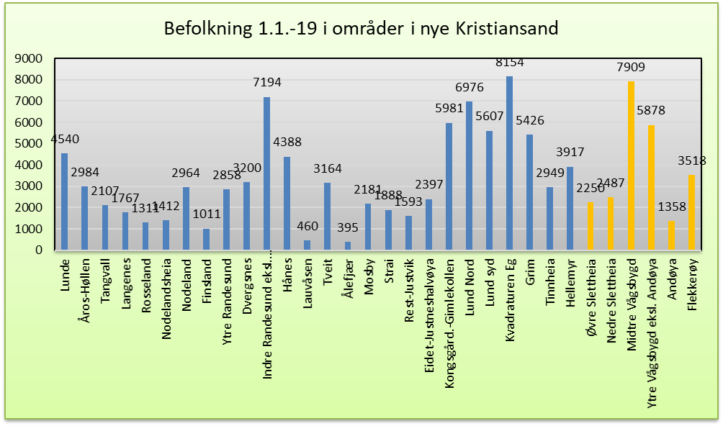

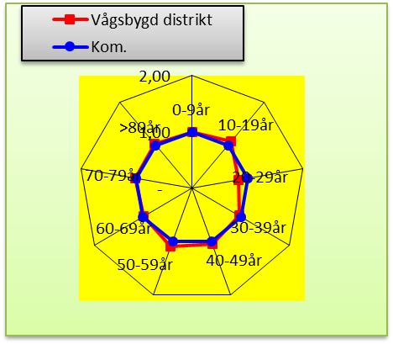

Befolknings-*sammensetningen* ser vi i rød linje i radardiagrammet. Vi deler hver tiårsgruppes andel innen bydelen med den samme gruppens andel i hele nye Kristiansand. Dett gir en *indeks* som viser befolknings-*profilen*. Vi ser at i hele Vågsbygd er innslaget av barn 10-19 år og gruppen 50-59år noe større, gruppen 20-29 år noen mindre enn kommunensittet. For de enkelte områder/bydeler i Vågsbygd er proilene slik:

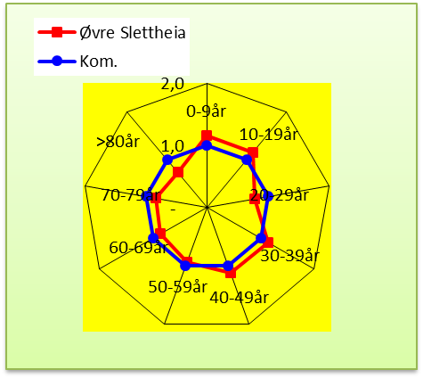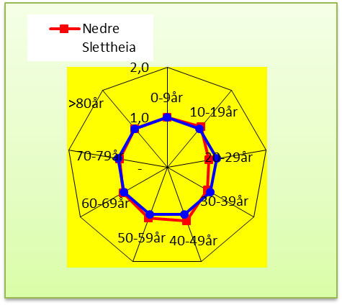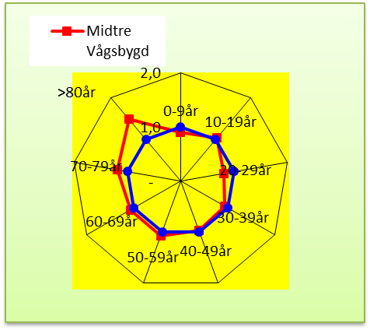

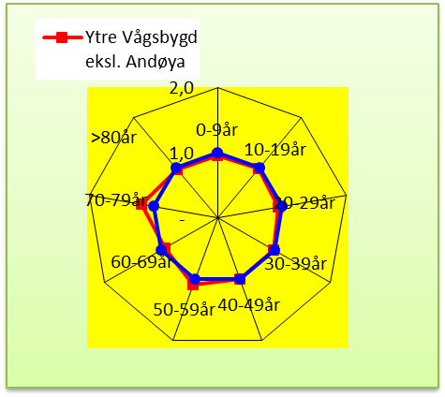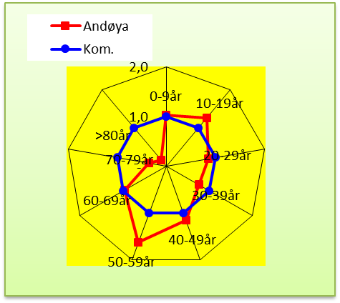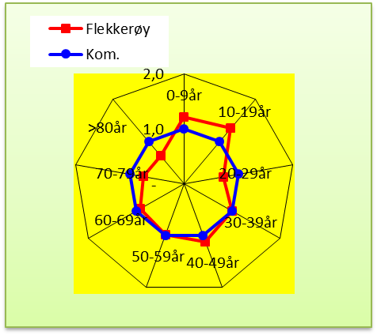

Øvre Slettheia har fått økt barne-innslag, parallelt med økende ikke-vestlig befolkning. Midtre Vågsbygd peker seg ut med mange eldre. Andøya er en ganske ung bydel, der befolkningen har hatt mange barn som nå er i ferd med å passere skolepliktig alder, og bydelen står foran en ganske ekstrem eldrebølge. Flekkerøy har vært og er barnerik. Det bygges stadig flere boliger, men skolekapasiteten holder stadig da nye barn får plass på baksiden av barnebølgen. Øya har et betydelig eldrepotensiale (antall eldre forutsatt at de ikke flytter).

# **Boliger, antall og sammensetning**

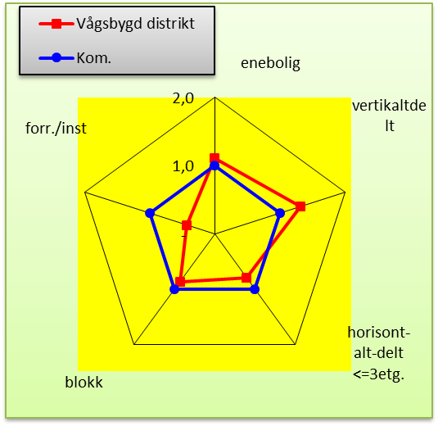

For Vågsbygd sett under ett er boligprofilen rimelig i tråd med kommunesnittet for nye Kristiansand, dog med noe større innslag av vertikaltdelte leiligheter. Øvre -Slettheia har stort innslag av blokk-leiligheter, og Flekkerøy har størst innslag av eneboliger. Bolig*profilen* for de enkelte områder/bydeler er slik, i diagrams form:

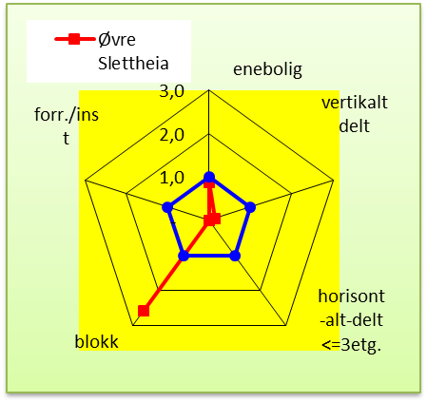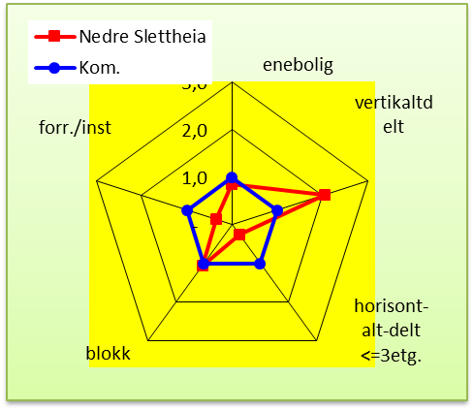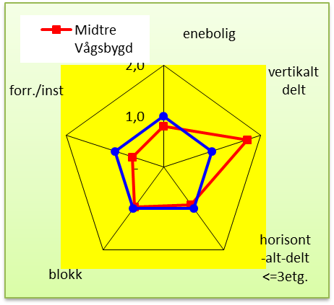

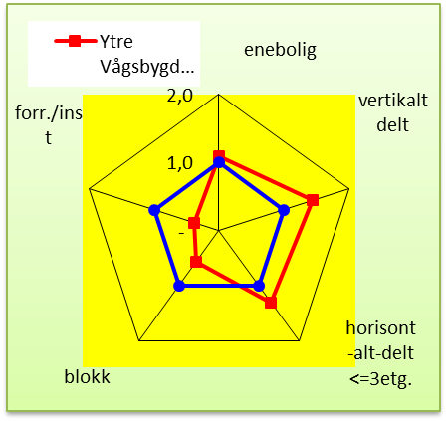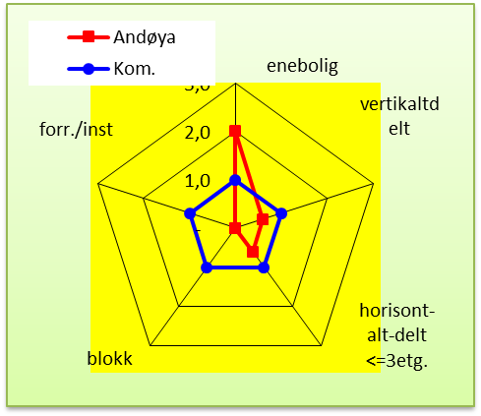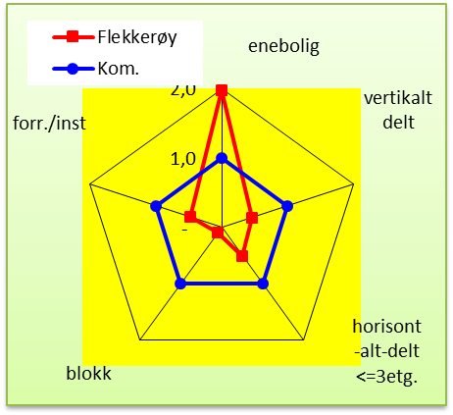

# **Fremskrivninger av eldrebefolkningen - boligbehov**

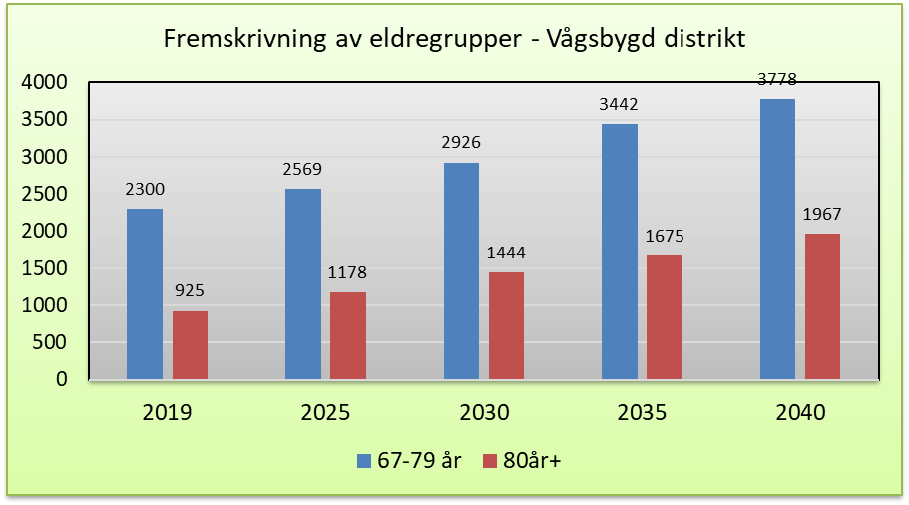Innen 2040 vil det iflg. denne *fremskrivningen* – dvs. utviklingen i befolkningen lagt til grunn SSB’s dødssannsynligheter og at ingen flytter – bli 64% flere i gruppen 67-79år og 113% flere i gruppen 80år+ med 2019 som basisår.. Fremskrivningen viser eldre-potensialet, dvs. hvor mange i eldregruppene det kan bli dersom ingen flytter.

Det raske salget av Voie atrium tyder på et oppdemt behov. Ny behovsbølge vil komme. Vi vet at ca. halvparten av befolkningen føler sterk/ganske sterk tilknytning til området de bor i. Nylig gjennomførte boligundersøkelser viser at dagligvarebutikk, dernest kollektivtilbud, er det folk helst vil ha i nærområdet. Vi må derfor anta et det vil bli behov for flere leiligheter sentralt i det enkelte områder/bydel. Det blir også en viktig oppgave å skape gode nærsentre for å motvirke ensomhet, samt optimalisere egenomsorgen utfra de eldre som en ressurs.

Fremskrivningen for de enkelte områder/bydeler er slik i diagrams form:

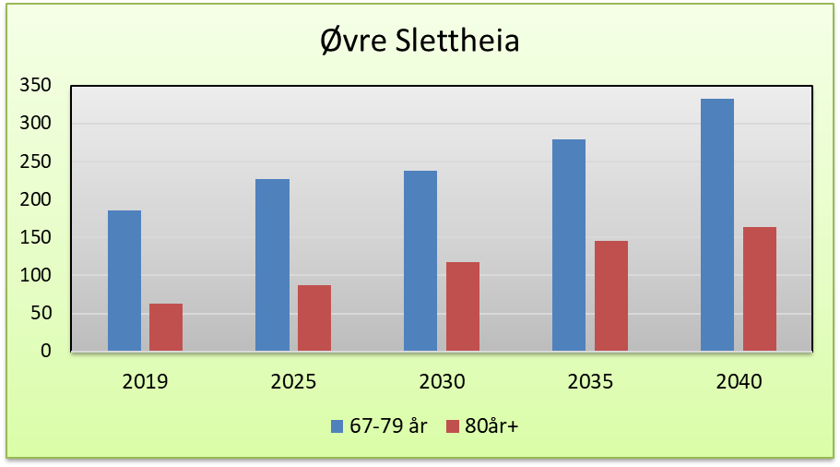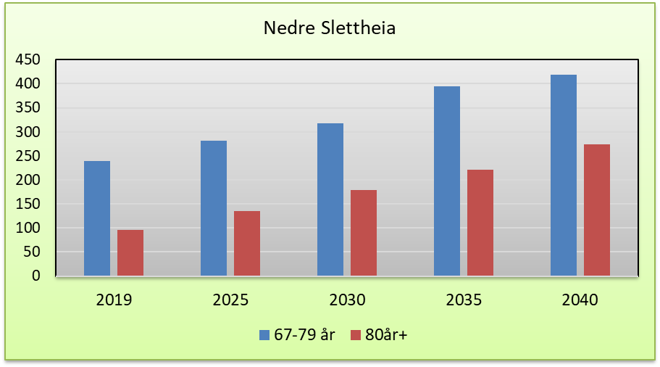

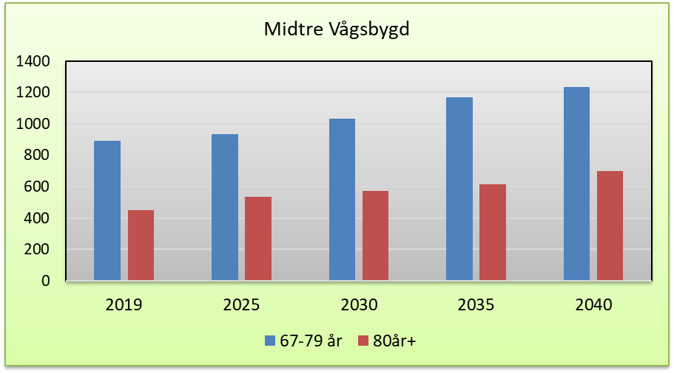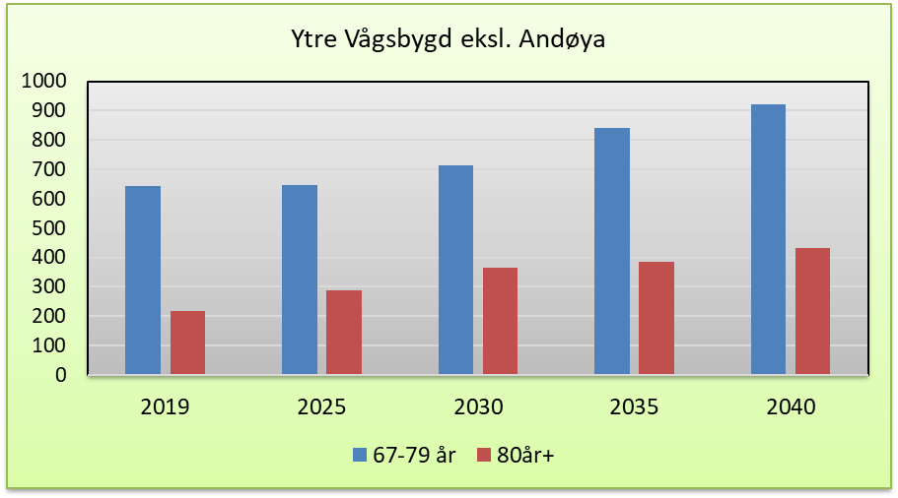

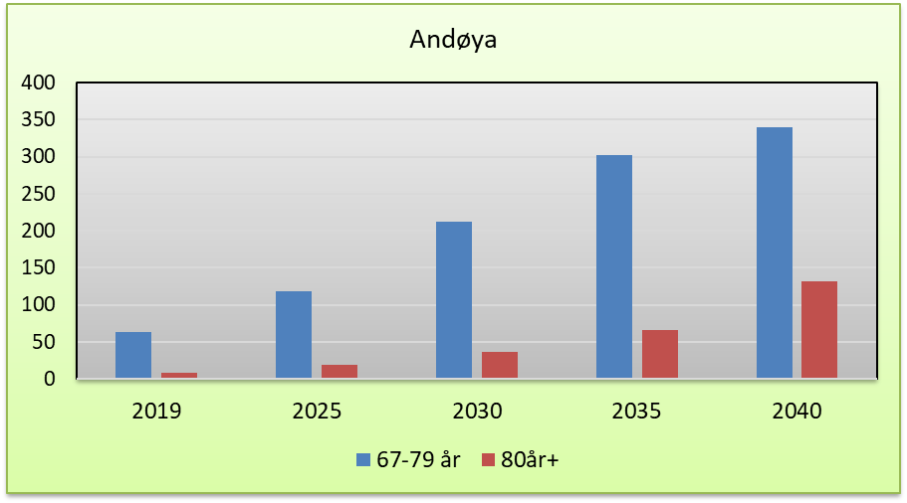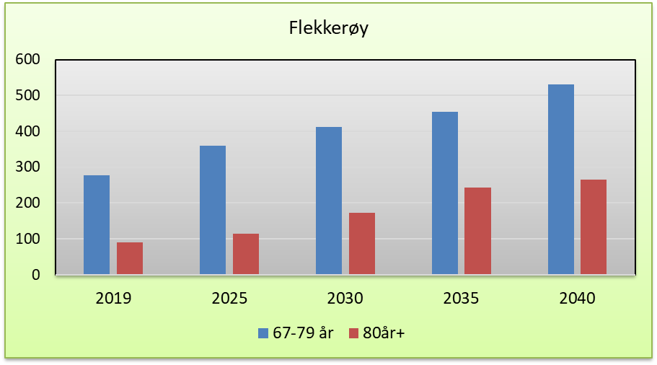

Andøya har det største relative eldrepotensiale.

# **Sosioøkonomiske forhold**

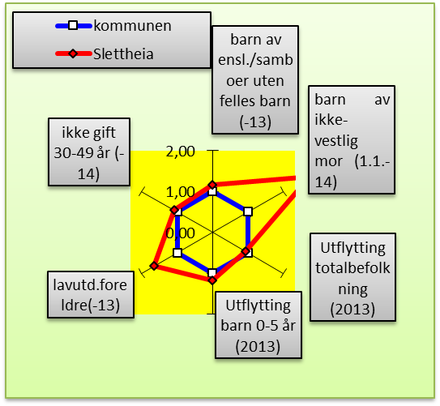Sosioøkonomiske forhold er relativt stabile, derfor presenterer vil det vi har fra noen få år tilbake. Vi indekserer mot kommunesnittet på samme måte som forklart tidligere.

Vi ser at Slettheia – Øvre og Nedre sett under ett - har noe større innslag av barn av enslige forsørgere, og vesentlig større innslag av barn av ikke-vestlig mor (2,75). Bomiljøet var i 2013 noe mindre stabilt enn snitt for kommunen, målt utfra utflytting barn 0-5år. Men dette har faktisk normalisert ettersom ikke-vestlige familier i større grad aksepterer kombinasjonen blokk og oppvekst.

En større andel barn har lavutdannede foreldre, dvs. grunnskole som høyeste utdannelse.

*Ikke gift 30-49 år* er noe hyppigere enn snittet for KRS. Dette gjelder begge kjønn. Indeksen betraktes som interessant fra faglig hold, men er noe utsatt etter at samboerskap er blitt mer utbredt.

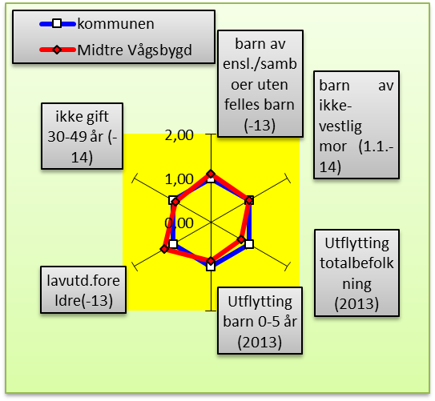**Midtre Vågsbygd** er på sett og vis et Kristiansand i miniatyr, både befolkningsmessig og sosioøkonomisk. Som diagrammet viser: indekser temmelig nær kommunesnittet.

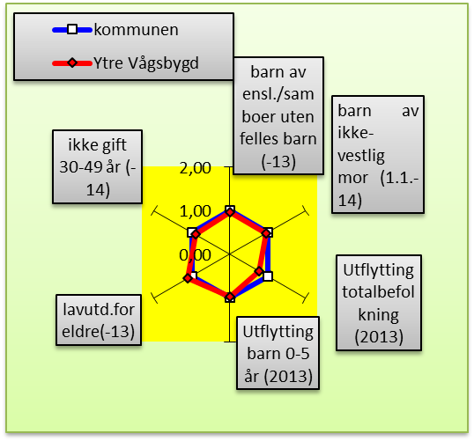**Ytre Vågsbygd** ligger også ganske nær kommunesnittet på de valgte indikatorer. Noe mer stabilt bomiljø målt utfra utflytting totalbefolkning.

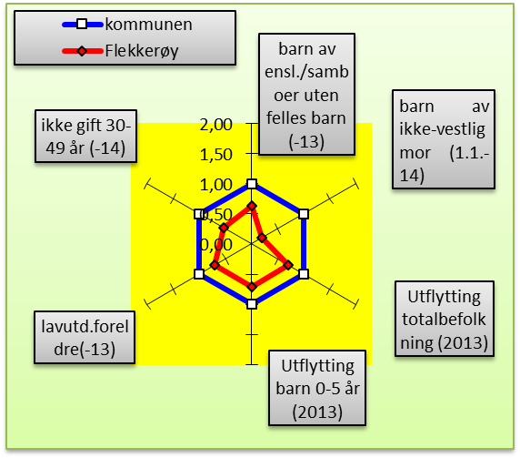**Flekkerøy** har sitt «røde polygon» trygt forankret godt innenfor den blå kommunenormalen. Tidligere lå Flekkerøy noe over snittet på lavutdannede foreldre pga det store primærnæringsinnslaget. Men etter den betydelige innflyttingen etter at tunellen kom, har dette snudd.

Vi har en del nyere data fra 2018 ved bestilling av en del levekårsindikatorer, som er en kommunepakke SSB tilbyr kommunene. For dette formål har vi delt inn nye KRS i 50 levekårssoner. Vågsbygd distrikt er delt inn i følgende levekårssoner:

01 Flekkerøy SV, 02 Flekkerøy NØ, 03 Sjøstrand, 04 Voie, 05 Voiebyen SV, 06 Kjos-Åsane, 07 Vågsbygd sentrum, 08 Karuss, 09 Nedre Slettheia, 10 Øvre Slettheia.

Av indikatorene vi har fått kan vi nevne følgende sentrale:

* Ikke oppnådd kompetanse i løpet av 5 år etter grunnskolen.
* Barn i lavinntektshusholdninger (EU60)
* Mottagere av arbeidsavklaringspenger (18-66år)
* Registrert arbeidsledighet
* Registrert ungdomsledighet
* Sosialhjelpsmottagere
* Unge uførepensjonister
* Overgangsstønad (16-39 år)
* Barn med barnevernstiltak

Det vil føre for langt å gå igjennom alle indikatorene for alle sonene i Vågsbygd. Vi kan nevne at utslagene er rimelig i tråd med de vi ser i tidligere dataleveranser. Eksempelvis er det færre unge 21-29 år på Flekkerøy som ikke har oppnådd studiekompetanse, mens det gjelder 48% på Øvre Slettheia, mot 25% for hele kommunen. Vi finner det samme mønsteret når det gjelder barn i lavinntektshusholdninger, barn med barnevernstiltak, og andel sosialhjelpstilfeller i befolkningen.

# **Sosioøkonomisk indeks i grunnskolen**

For å fange opp ulik belastning i grunnskolen bruker vi følgende kriterier: *Utflytting 0-15 år* er vektet forholdsvis beskjedent i indeksen for belastning i skolen, og *familiestruktur* og særlig *utdannelse bak hvert barn* er vektet betydelig mer. Utfra dette kriterie*valget* konstruerer vi en samleindeks, som uttrykker belastning i forhold til kommunensittet (som er 1,00). Skolene i Vågsbygd kommer ut slik:

|  |  |
| --- | --- |
|  | 1-7. tr |
| Sjøstrand | **0,80** |
| Voiebyen | **1,27** |
| Vågsbygd | **1,25** |
|  | 1-4. tr |
| Slettheia | **1,72** |
| Øvre Slettheia | **2,25** |
|  | 5-7. tr |
| Slettheia | **2,00** |
|  | 8-10. tr. |
| Fiskå | ***1,24*** |
| Karuss | ***1,86*** |
| Lindebøskauen | ***0,64*** |
| Møvig | ***1,02*** |
|  |  |